טיפים לשאלות בחשבון דיפרנציאלי ברמה של 5 יח"ל
שאלון 06

בהרבה שאלות בחשבון דיפרנציאלי ואינטגרלי יש חלק של חקירת פונקציה- כתרגיל שלם או כחלק מסעיף בחשבון אינטגרלי.
אני הולך לכסות את הרוב בנושא הזה.
נתחיל מחקירת פונקצית מנה.
הערות חשובות:
- הפתרונות שלי הם לאו דווקא הדרך היחידה להגיע לתשובות- יכולות להיות עוד דרכים, ואין הכרח לפתור בעיות כמו שאני מסביר.
- אני אשתמש הרבה בסימונים כמו 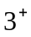 או 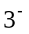. המשמעות של הסימונים האלו היא- מסמן מספרים שגדולים טיפ-טיפה מ-3, כמו 3.00001. מסמן מספרים שקטנים בהבדל זעיר מ-3, כמו 2.99999, וכן הלאה.

פונקצית מנה היא פונקציה של מנת שני ביטויים, לדוגמה- 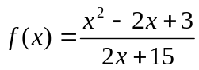 או 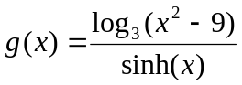.
בחקירת פונקצית מנה, צריך לשים לב לתחום הגדרה: תחום ההגדרה של פונקציות מנה הוא, ברוב המקרים, התחום שבו המכנה לא מתאפס. כמובן, שאם יש פונקציות כמו טנגנס, פונקציות לוגריתמיות או פונקציות שורש- צריך לבדוק בנפרד לגבי כל אחד מהחלקים של הפונקציה, ולבסוף לאחד אותם לתחום משותף.

לדוגמה- מצא את תחום ההגדרה של הפונקציה 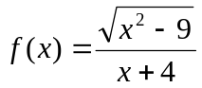.
נבדוק בנפרד לגבי המונה והמכנה:
מונה- במונה מופיע שורש ממעלה זוגית של ביטוי מסוים. שורש כזה מוגדר רק כאשר הביטוי שבתוכו א-שלילי (חיובי או אפס). לכן- 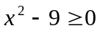.
זו פרבולה, שהיא א-שלילית בתחום 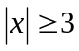 (מה משמעות הפתרון הזה?).
מכנה- כאשר המכנה מתאפס נקבל חילוק באפס שהיא פעולה לא מוגדרת. לכן המכנה חייב להיות שונה מאפס- 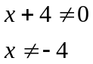.
נאחד את התחומים, וניעזר בציר הבא: 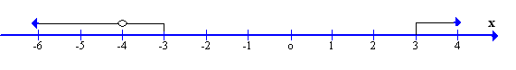
לכן הפונקציה מוגדרת עבור x>3 או 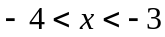 או 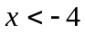.

הדבר הבעייתי הבא הוא נקודות קיצון ותחומי עלייה וירידה (תלוי בסדר שנותנים אותם).
נביט לדוגמה על הפונקציה- 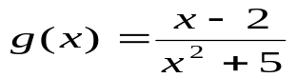 ונחפש את נקודות הקיצון שלה.
נגזור- 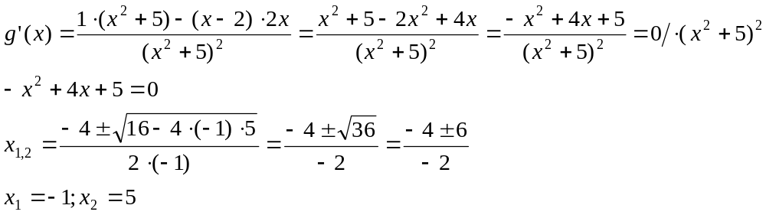
נציב בפונקציה- 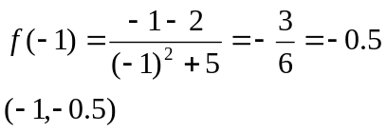 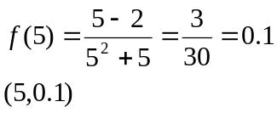
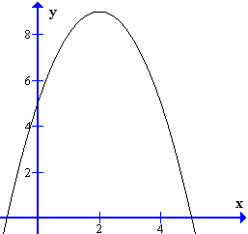
כעת נסווג את הנקודות- בנגזרת הראשונה, הביטוי 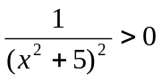 לכל x והוא לא משפיע על סימן הנגזרת.
הפרבולה 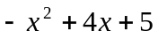 נראית כמו בסקיצה משמאל- והיא חיובית עבור 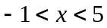.
היא שלילית עבור x>5 או x<-1.
אלו תחומי העלייה והירידה של הפונקציה- ומכאן:
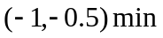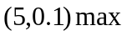

הדבר הבא שעושה רע להרבה חבר'ה שאני מכיר הוא מציאת אסימפטוטות וחורים בפונקציה.
בשביל להבין מה זה "חור" בפונקציה, נתבונן בפונקציה הבאה- 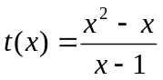.
אם ננסה להציב x=1 בפונקציה, נקבל 0/0- ביטוי לא מוגדר (נסו ותראו...).
נצמצם את הפונקציה בהנחה ש-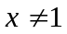, ונקבל- 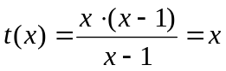. בכך בעצם "עקפנו" את המכשול שהיה לנו מקודם, שבגללו נתקלנו בסתירה. שיעור ה"חור" הוא (1,1).

לסיכום- "חורים" בפונקציה נוצרים כאשר גם המונה וגם המכנה מתאפסים עבור ערך מסוים של המשתנה x. בשביל למצוא את שיעור ה-y שלהם, צריך לפרק לגורמים את המונה והמכנה ולצמצם כמה שאפשר. בפונקציה המצומצמת מציבים את הנקודה הבעייתית ומוצאים את שיעור החור. מסמנים חורים כעיגולים ריקים על גרף הפונקציה.
אם הנקודה מאפסת את המכנה ולא את המונה בפונקציה המצומצמת, זה לא יהיה חור בפונקציה אלא אסימפטוטה אנכית.

אסימפטוטות הן ישרים שגרף הפונקציה מתקרב אליהם כש-x שואף למספר מסוים.
אסימפטוטה אנכית היא ישר מהצורה x=k, והוא מתקבל כשהמכנה מתאפס, או כאשר הארגומנט של הפונקציה 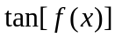 שווה ל-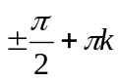, או כאשר הארגומנט של הפונקציה 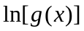 שווה לאפס.
אפשר למצוא אסימפטוטה אנכית בעזרת בדיקת התנהגות הפונקציה לידה, עבור ערכי x קרובים מאוד לנקודה החשודה- אבל בשיטה הזאת אפשר להיעזר אם הפונקציה שנתונה קצת מכוערת, והדרך הכי בטוחה ונכונה מתמטית לעשות את הבדיקה הזאת היא בעזרת גבולות:
נביט לדוגמה בפונקציה 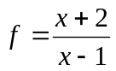, וננסה למצוא אסימפטוטות אנכיות.
המכנה מתאפס כאשר x=1.
נבדוק האם זו יכולה להיות אסימפטוטה (במקרה הזה זו כן אסימפטוטה, אבל תמיד כדאי לבדוק ולראות מה יוצא): 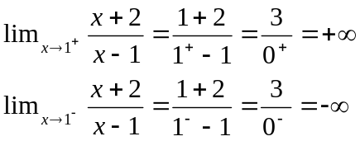. קיבלנו שהפונקציה שואפת לאינסוף בסביבת הנקודה x=1, לכן זו אסימפטוטה.
הערה: אפשר למצוא אסימפטוטות אנכיות גם בלי הגבול שהבאתי למעלה- אבל בשיטה הזאת עדיף להשתמש, כי ככה אפשר לצייר בקלות את הגרף.

אסימפטוטה אופקית היא ישר מהצורה y=k שאליו גרף הפונקציה מתקרב עבור ערכי x גדולים מאוד או קטנים מאוד.
בשביל למצוא אותה, צריך לחלק את תבנית הפונקציה כולה בחזקה הכי גבוהה של x, לצמצם ולהשאיף פעם לאינסוף ופעם למינוס אינסוף את מה שהתקבל- ואם מקבלים מספר, יש אסימפטוטה אנכית. אם לא- אין אסימפטוטה אנכית ויכולה להיות אסימפטוטה משופעת.
נביט לדוגמה בשלושת הפונקציות הבאות:
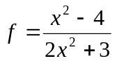 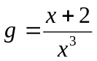 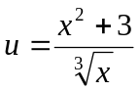.
אני אראה את השיטה עבור הפונקציה u. נסה את השיטה על השתיים האחרות.

בשביל למצוא אסימפטוטה אנכית בפונקציה u, נחלק ב-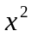, החזקה הכי גבוהה של x שמופיעה בתבנית הפונקציה ונשאיף פעם לאינסוף ופעם למינוס אינסוף את מה שהתקבל.
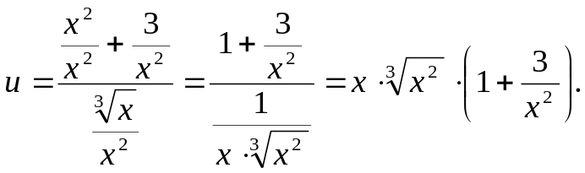
כשמחלקים בחזקה הכי גבוהה של x את המונה והמכנה לא משנים שום דבר בפונקציה, וזה כאילו חיברת וחיסרת את אותו מספר לביטוי מסוים.
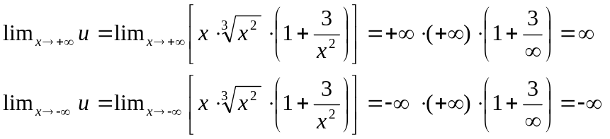
לא קיבלנו ביטוי מספרי, אלא אינסוף- כלומר לפונקציה אין אסימפטוטות אופקיות.

אסימפטוטה משופעת היא ישר, מהצורה y=mx+n, שפונקציות מנה שכוללות משתנים כמו x והחזקות שלו בלבד שואפות אליהם עבור ערכי x גדולים/קטנים מאוד.
נביט לדוגמה בפונקציה- 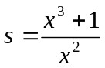.
אם ננסה לפתור לפי השיטה הקודמת, נקבל אינסוף (מה שבאמת נכון... ערכי הפונקציה הם אינסופיים עבור ערכי x אינסופיים).
אבל, אם נפרק את השבר לסכום הבא- 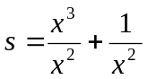 ונראה מה קורה עבור ערכי x גדולים מאוד, נקבל שאסימפטוטה משופעת שלו היא הישר y=x.

גם לפונקציות שורש יש אסימפטוטות משופעות- אם תציירו בדיוק רב מאוד (או בעזרת תוכנת מחשב) את הגרף של הפונקציה 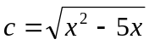, ותמצאו את משוואות המשיקים לפונקציה עבור ערכי x אינסופיים- בעצם תקבלו את האסימפטוטות שלה. קיימות אסימפטוטות משופעות לפונקציות מהצורה 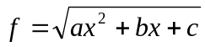, כאשר a>0. אם a<0, תקבלו מעגל.
פונקציה כזאת היא מקרה פרטי וחלקי של היפרבולות שהמוקדים שלהם הם לאו דווקא סימטריים ביחס לציר ה-y (ומציאת האסימפטוטות שלהן היא כאב ראש לא נורמלי... אני מדבר מניסיון)

אסימפטוטות משופעות ירדו מחומר הלימוד, ולא צריך לשבור עליהן את הראש בבגרות.

עכשיו נדבר על חקירת פונקציות שורש- ונשים לב לכמה דברים שחשובים לפונקציות האלו.
כל תרגיל שמתחילים עם פונקציות שורש- בין אם הוא תרגיל בחקירת הפונקציה ובין אם הוא בעיית קיצון, כדאי ומומלץ לבדוק תחום הגדרה. מחוץ לתחום הזה אין על מה לדבר והפונקציה מקבלת ערכים מדומים (מספרים לא ממשיים, משהו כמו 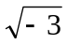. במספרים כאלו עוסקים בשאלון 07).
הערה- את כל ההסברים והחומר התיאורטי שאני אביא בסעיף הזה, אני איישם בתרגיל חקירה.

בעצם, ת"ה של פונקציות שורש הוא התחום שבו הן א-שליליות (חיוביות או אפס)- ואת זה צריך למצוא, בד"כ בעזרת שרטוט מקורב של גרף הפונקציה שבתוך השורש.

לפונקציות שורש יש משיקים שהשיפועים שלהם לא מוגדרים. איך?
נביט במשפט הבא-
"אם נתונה פונקציה מהצורה 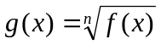 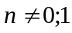, בנקודות שבהן 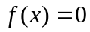, שיפועי המשיקים לפונקציה לא מוגדרים".
ונוכיח אותו:
נגזור את הפונקציה g(x) לפי x ונקבל- 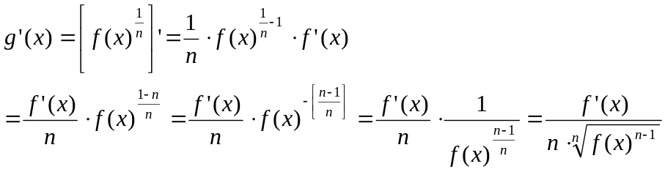.
עכשיו נשאיף את f(x) לאפס ונמצא מהו שיפוע המשיק:
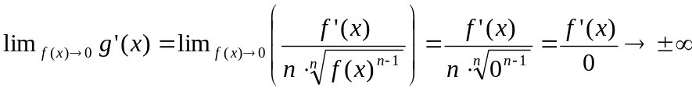
הסבר- בעצם מצאנו את ערך הנגזרת הראשונה של הפונקציה g כאשר הפונקציה הפנימית מתאפסת. ערך הנגזרת בנקודה/ות האלו משתנה והוא תלוי בסימן הנגזרת של הפונקציה הפנימית. צורת הגרף בנקודות האלה תהיה "מאונכת" לציר ה-x.
לפונקציות שורש יכולות להיות אסימפטוטות אנכיות, אם הן חלק מפונקצית מנה- ואפילו שתי אסימפטוטות אופקיות.

נקודות פיתול הן הרבה יותר קשות למציאה, כי בד"כ יוצאים ביטויים שהגזירה שלהם ארוכה עד כדי כאב בנגזרת הראשונה.

נסכם את הכל בתרגיל חקירה של פונקציה (בלי אסימפטוטות משופעות- לזה אני אקדיש משהו בסוף):

נתונה הפונקציה-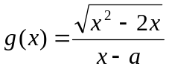.
לפונקציה יש אסימפטוטה אנכית עבור 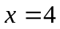.
א.מצא את
ב. חקור את הפונקציה שהתקבלה לפי הסעיפים הבאים ומצא:
- תחום הגדרה
- נקודות חיתוך עם הצירים
- אסימפטוטות מאונכות לצירים
- נקודות קיצון
- תחומי עלייה וירידה
ג. בעזרת סעיף ב' צייר סקיצה של גרף הפונקציה.

פתרון מלא:
- אם לפונקציה יש אסימפטוטה אנכית עבור ערך מסוים של , המכנה כנראה מתאפס. לכן- 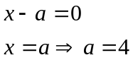.
- להלן תשובותיי:
  - הפונקציה מוגדרת כאשר המכנה לא מתאפס וכאשר הביטוי שבשורש חיובי/אפס. לכן- 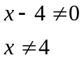 וגם 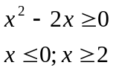.
תחום ההגדרה של הפונקציה הוא 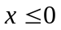 או 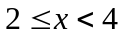 או 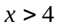.
  - נקודות חיתוך עם הצירים הן נקודות שבהן הפונקציה חותכת את הצירים (כאילו דהה...)- וצריך לבדוק לחוד חיתוך עם ציר וחיתוך עם ציר :
ציר - נציב 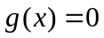 בתבנית הפונקציה ונמצא עבור אילו ערכי פונקציה חותכת את הציר- 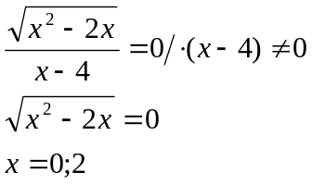 הפונקציה חותכת את ציר ה- בנקודות  ו-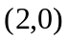.
לגבי ציר - מציבים 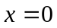 בפונקציה ומקבלים את נקודת החיתוך שכבר מצאנו.
מסקנה- פונקציה חותכת את הצירים בנקודות ו-.
  - אסימפטוטה אנכית של הפונקציה היא ישר מהצורה 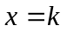 שהפונקציה מתקרבת אליו. במקרה שלנו- זה קורה כאשר המכנה מתאפס, כלומר- אסימפטוטה אנכית היא .
אסימפטוטה אופקית היא ישר מהצורה 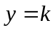 שגרף הפונקציה מתקרב אליו, כאשר 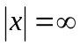.
נבדוק מהם ערכי הפונקציה, אחרי שנחלק מונה ומכנה ב- (פעולת החילוק של מונה ומכנה באותו מספר לא משנה את הפונקציה והיא דומה לחיבור וחיסור אותו מספר לביטוי מסוים). 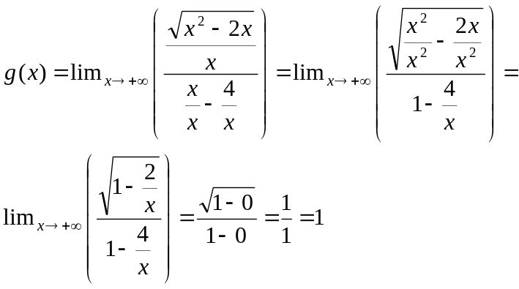
כעת נחלק את הפונקציה ב- ונמצא למה מתקרבים ערכי הפונקציה כאשר :
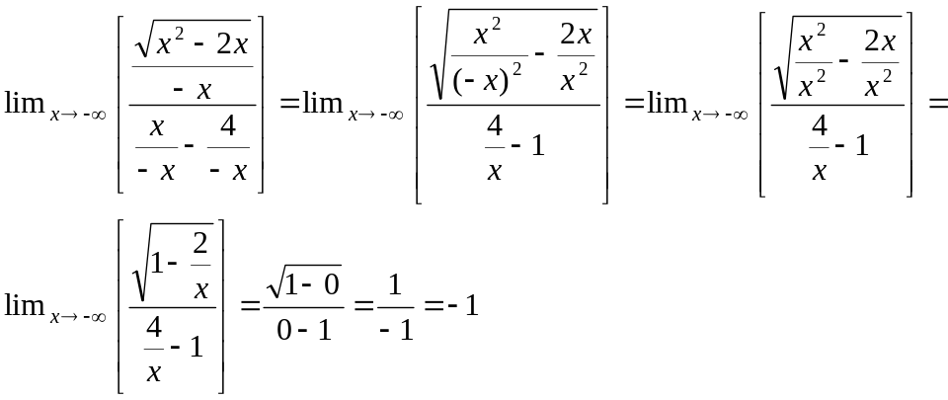
לסיכום- האסימפטוטות של הפונקציה הן , 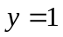 עבור ו-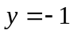 עבור 
  - בשביל למצוא נקודות קיצון, נגזור את הפונקציה ונמצא את ערכי ה-x שעבורם הפונקציה הנגזרת מתאפסת, ונצמצם אם אפשר: 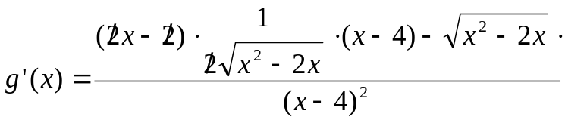
נעשה מכנה משותף 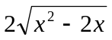:

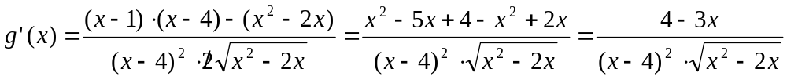נקודות קיצון מתקבלות כאשר הנגזרת מתאפסת, כלומר כאשר- 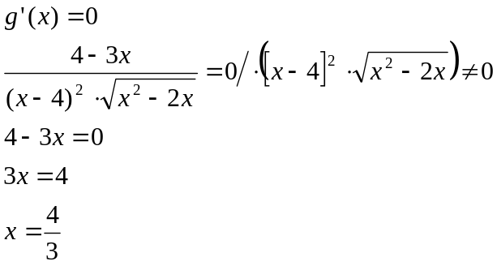.
הפתרון הזה יוצא מת"ה של הפונקציה, כי- 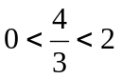, לכן אין לפונקציה הנתונה נקודות קיצון.
לעומת זאת, יש לה תחומי עלייה וירידה.
מתקיים 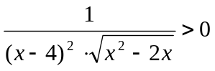 לכל x בת"ה, ולכן מספיק למצוא את סימן הביטוי 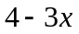 וממנו נקבע את תחומי העלייה והירידה של הפונקציה.
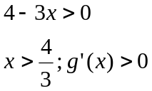- פונקציה עולה. 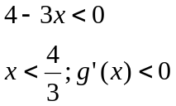- פונקציה יורדת.
עם ת"ה של פונקציה נקבל, שהפונקציה עולה עבור או 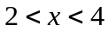. היא יורדת עבור .

לפני התיאור הגרפי, נבדוק איך הפונקציה מתנהגת עבור 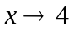:
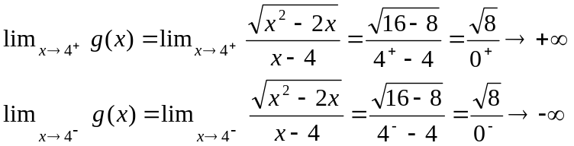
בעזרת כל הסעיפים הנ"ל, אפשר לצייר את הסקיצה של הגרף:
